2014秋季安溪六中高二年生物期末考试卷Ⅰ
- 选择题：（40题，共60分）
1.人在静脉注射时所用的生理盐水的浓度必须与血浆浓度基本相同，其中原因是
A.维持内环境渗透压的稳定 B.使体内增加水分
C.使体内增加无机盐 D.使体内营养物质保持稳定
2.下列说法正确的是( )
A．血浆是血细胞直接生活的环境
B．在人体的体液中，细胞内液约占1／3，细胞外液约占2／3
C．组织液是体内所有细胞直接生活的环境
D．淋巴和组织液中含有较多的蛋白质，而血浆中蛋白质较少
3.神经冲动在两个神经元之间传递时，以下生理活动不会发生的是（ ）
A．生物膜的融合和转化 B．离子通道的开放和关闭
C．ATP的合成和水解 D．信号分子与突触前膜上受体的识别和结合
4.2009年初，我国研制的艾滋病疫苗二期临床实验宣布成功。疫苗作为抗原性物质首次进入人体时引起的反应是（ ）
A．浆细胞增殖分化 B．淋巴因子与其结合 C．记忆细胞增殖分化 D．B细胞增殖分化
5.下列有关生态学规律的叙述不正确的是（ ）
A.在农田中适当增加食物链，能提高该生态系统的稳定性
B.低碳生活方式有助于维持生物圈中碳循环的平衡
C.雄鸟求偶时进行复杂的求偶炫耀说明信息传递能调节种间关系
D.红树林在调节气候方面发挥了重要的作用，这体现了生物多样性的间接价值
6.下列有关人体内两种特异性免疫的叙述中不正确的是（ ）
A．体液免疫主要依靠抗体在内环境中与抗原结合，依靠吞噬细胞完成清除功能
B．人体主要通过细胞免疫对癌变的细胞进行监视和清除
C．过敏反应、自身免疫疾病，均属于体液免疫异常引起的
D．在HIV侵入人体的初期，体液免疫和细胞免疫均会发挥特异性免疫作用
7.人体对病原菌具有一定的防御功能，下列叙述错误的是（ ）
A．唾液中的溶菌酶可杀死病原菌 B．口腔黏膜对病原菌有一定的屏障作用
C．吞噬细胞对多种病原菌具有吞噬作用 D．B细胞对病原菌的免疫应答属于细胞免疫
8.下列关于人体淋巴细胞的叙述，错误的是（ ）
A．在胸腺中发育成熟的T淋巴细胞可参与细胞免疫
B．效应T淋巴细胞可攻击被病原体感染的宿主细胞
C．T淋巴细胞和B淋巴细胞都是由造血干细胞发育成的
D．T细胞释放的淋巴因子不能使受到抗原刺激的B细胞增殖
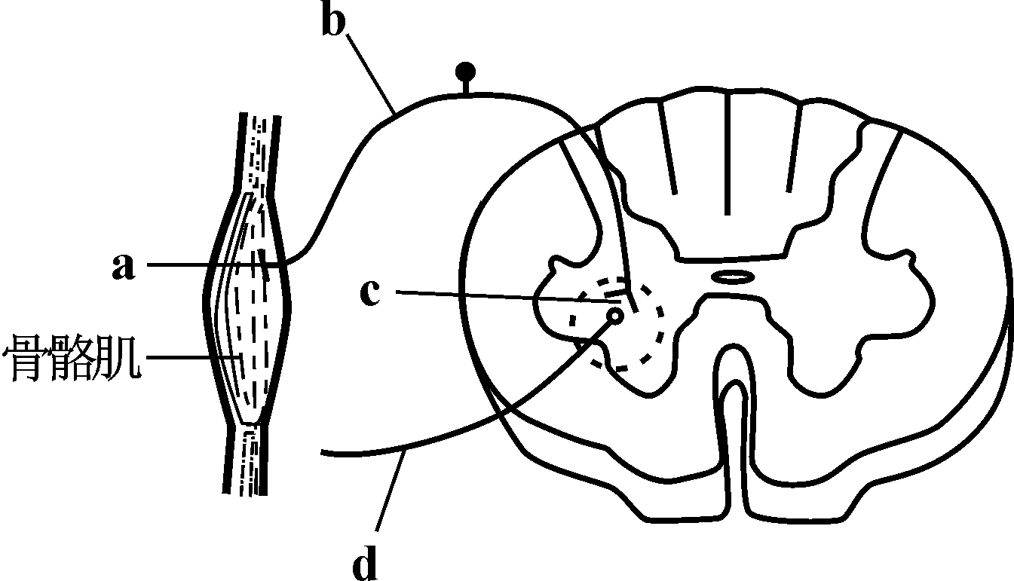
9.当快速牵拉骨骼肌时，会在d处记录到电位变化过程。据图判断下列相关叙述，错误的是（ ）
A．感受器位于骨骼肌中
B．d处位于传出神经上
C．从a到d构成一个完整的反射弧
D．牵拉骨骼肌时，c处可检测到神经递质
10.下列关于神经兴奋的叙述，错误的是（ ）
A．兴奋部位细胞膜两侧的电位表现为膜内为正、膜外为负
B．神经细胞外侧局部电流的方向与兴奋传导的方向相同
C．突触前膜释放的神经递质能够引起突触后膜的兴奋或抑制
D．兴奋在神经元之间的传递是单向的
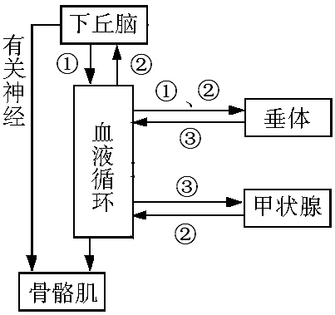
11.如图表示动物体体温调节过程的部分示意图，图中①、②、③代表激素,当某人走出房间进入寒冷环境中，下列有关叙述错误的是（ ）
- 血液中激素①、②、③的含量会增加
B．激素①、②对垂体的作用效应都为促进
C．激素①作用的靶细胞不可以是甲状腺细胞
D．骨骼肌受神经支配，不自主战栗
12.利用音响设备发出的信号诱捕或驱赶某些动物，使其结群或远离农田，利用的信息是（ ）
A．物理信息 B．化学信息 C．生物信息 D．行为信息
13.不能将塑化剂添加到食品中，否则会严重危害人体健康。研究表明，塑化剂会使男孩出现女性化行为倾向，女孩出现性早熟等症状。由此可推测，塑化剂对人体的上述影响与某种激素的生理作用相似，该激素是（ ）
A．雄性激素 B．雌性激素 C．生长激素 D．甲状腺激素
14.将水生植物和小鱼放入盛有水的玻璃缸中，密闭后置于光照、温度等适宜条件下。下列相关叙述，错误的是（ ）
A．植物为鱼的生存提供氧气 B．鱼可为植物的光合作用提供CO₂
C．能量流动可从植物到鱼，也可由鱼到植物 D．若玻璃缸长期置于黑暗中，鱼和植物将会死亡
15.下列关于生态系统结构的叙述，正确的是（ ）
A.每种生物在生态系统中只能处在一个营养级上
B.动物都属消费者，其中食草动物处于第二营养级
C.自养生物都是生产者，是生态系统的主要成分
D.细菌都属于分解者，其异化作用类型有需氧型和厌氧型两类
16.止痛药并不损伤神经元的结构，却能在一段时间内阻断神经冲动向感觉中枢的传导，它的作用部位是（ ）
A．细胞体 B．轴突 C．突触间隙 D．树突
17.关于土壤微生物的叙述，错误的是（ ）
A．土壤微生物参与生态系统的物质循环 B．土壤微生物可作为生态系统的分解者
C．秸秆经土壤微生物分解后可被农作物再利用 D．土壤中硝化细菌是异养生物，不属于生产者
18.为了验证单侧光照射会导致燕麦胚芽鞘中生长素分布不均匀这一结论，需要先利用琼脂块收集生长素，之后再测定其含量。假定在单侧光照射下生长素的不均匀分布只与运输有关，下列收集生长素的方法（如图示）中，正确的是（ ）
19.1914年，匈牙利的科学家拜尔将燕麦胚芽鞘尖端放在去除胚芽鞘尖端的一侧，结果胚芽鞘向对侧弯曲生长．下列叙述正确的是（ ）
A.该实验在黑暗中进行，可排除受光不均匀对实验结果的影响
B.该实验证明尖端确实能产生某种物质，该物质是吲哚乙酸
C.对照组是没有尖端的胚芽鞘，不生长
D.该实验证明了生长素在植物体内进行极性运输
20.关于生态系统的叙述,正确的是( )
A.生态系统中生产者得到的能量必然大于消费者得到的
B.生态系统中的信息传递对所有捕食者都必然是有利的
C.生态系统的食物链中营养级越高的生物,其体型必然越大
D.生态系统的食物链中营养级越高的生物,其体型必然越小
21.下列说法正确的是（注：为不透光的锡箔帽和套）（ ）
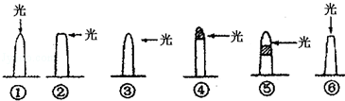
A.若探究胚芽鞘的感光部位，应设置④⑤进行实验
B.若探究植物产生向光性的外因，应设置②③进行实验
C.若探究植物产生向光性的内因，应设置①⑥进行实验
D.图中弯曲生长的是①③⑤
22.下列关于生长素的叙述中，不正确的是（ ）
A.三倍体无子西瓜的发育与生长素有关 B.植物在太空中其生长素仍能极性运输
C.温特发现生长素的化学本质是吲哚乙酸 D.根的向地生长体现了生长素作用的两重性
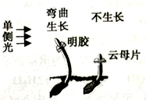
23.在生长素的发现史上，1913年丹麦植物学家波森．詹森进行了如图的实验，以检验达尔文的化学物质假说．下列叙述错误的是（ ）
A.达尔文的假说是，可能有某种化学物质从苗尖端传递到了下面
B.选择明胶和云母的原因是，化学物质能够透过明胶却不能透过云母
C.当时的实验结论是，的确有某种化学物质从苗尖端向下传递
D.若把单侧光改为黑暗进行实验，实验结果就不能支持达尔文的假说
24.关于植物生长素和生长素类似物的叙述，正确的是（ ）
A.用高浓度的α﹣萘乙酸在适当的时期处理桃可提高产量
B.果实发育所需的生长素主要来自顶芽
C.人自身不能合成生长素，但在人的尿液中发现并提取出了生长素，可以推断人吃了含生长素的植 物后在消化道不能消化生长素直接吸收，且人体内也没有分解生长素的酶
D.水平放置的根在太空中生长素仍能极性运输，但因为失重而丧失了向地性和两重性
25.下列关于植物激素生理作用的叙述，正确的是（ ）
A.植物激素进入靶细胞并催化细胞代谢中的特定反应
B.同一植株的不同器官对生长素浓度的反应相同
C.脱落酸在果实成熟中促进细胞分裂和果实脱落
D.生长素有极性运输现象，该现象和单侧光照无关
26.目前植物生长调节剂在蔬菜、水果等的种植、保存方面已有较多应用，下列说法错误的是（ ）
A．用乙烯利催熟香蕉会明显影响香蕉品质
B．植物生长调节剂具有容易合成、原料广泛、效果稳定等优点
C．用赤霉素处理大麦可以使大麦种子无需发芽就可以产生α-淀粉酶
D．在芦苇生长期用一定浓度赤霉素溶液处理可使其纤维长度明显增加
27.下列关于植物激素或类似物的叙述，不正确的是
A．脱落酸能够调控细胞的基因表达
B．密封贮藏导致水果各种激素合成减少
C．杨树顶芽的快速生长离不开生长素、细胞分裂素的作用
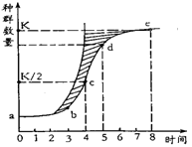
D．喷施生长素类似物可以保花保果，也可以疏花疏果
28.种群在理想环境中，呈“J”型曲线增长；在有环境阻力条件下，呈“S”型曲线增长。结合右图分析，下列有关种群增长曲线的叙述，正确的是（ ）
A．若图示草履虫种群增长曲线，则e点后增长速率为0
B．为保护鱼类资源，捕捞的最佳时机应选择在c点
C．若图示蝗虫种群增长曲线，则虫害防治应在c点之后
D．K值是环境容纳量，一般不随环境的变化而改变

29.某池塘中，某种成年鱼生活在底层，取食多种底栖动物，而该种鱼的幼体生活在水体上层，滤食浮游动物和浮游藻类。下列相关叙述错误的是（ ）
A．该种鱼的幼体与浮游动物具有竞争和捕食关系
B．该种鱼发育阶段不同，其所处营养级可能不同
C．底栖动物与浮游动物分层现象属于群落的垂直结构
D．该种成年鱼及其幼体在水中的分布构成群落的垂直结构
30.下列关于种群和群落的叙述，错误的是（ ）
A．一片草地上的所有灰喜鹊是一个灰喜鹊种群
B．可以用标志重捕法调查老房屋中壁虎的种群密度
C．演替达到相对稳定的阶段后，群落内物种组成不再变化
D．洪泽湖近岸区和湖心区不完全相同的生物分布，构成群落的水平结构
31.下列有关池塘群落的分析不正确的是
A.“池塘中优势种群是哪种生物”属于种群水平上研究的问题
B.池塘群落存在垂直结构和水平结构
C.池塘群落中物种组成是区别其他不同群落的重要特征
D.人类的活动会影响该池塘群落演替的速度和方向
32.下列有关生态系统能量流动的叙述，正确的是
A．兔子吃了1公斤的草，则这1公斤草中的能量就流入到了兔子体内
B．一只狼捕食了一只兔子，则这只兔子中约有l0％—20％的能量流入到狼的体内
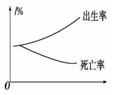
C．生产者通过光合作用合成有机物，能量就从无机环境流入到生物群落
D．生态系统的能量是伴随物质而循环利用的
33.如图为某地人口出生率和死亡率的变化曲线。该人群的年龄组成
A．由稳定型变为增长型 B．由衰退型变为稳定型
C．由增长型变为稳定型 D．由稳定型变为衰退型
34.下列关于群落的叙述中，错误的是
A．自然群落往往是向物种越来越多的方向演替，而且种间关系越来越复杂
B．沙丘上造林说明了人类活动可改变群落演替的方向和速度
C．种群中的个体在水平方向上的分布构成群落的水平结构
D．群落中的各种群在垂直方向上的分布构成群落的垂直结构
35.某农场面积约140 hm²，农场丰富的植物资源为黑线姬鼠提供了良好的生存条件，鼠大量繁殖吸引鹰前来捕食。某研究小组采用标志重捕法调查该农场黑线姬鼠的种群密度，第一次捕获了100只，标记后全部放掉，第二次捕获了280只，发现其中有2只带有标记。下列叙述错误的是
A．黑线姬鼠种群数量下降说明该农场群落的丰富度下降
B．植物→鼠→鹰这条食物链中，第三营养级含能量最少
C．鹰的迁入率增加会影响黑线姬鼠的种群密度
D．该农场黑线姬鼠的种群密度约为100只/hm²
36.自然界中生物种群增长常表现为“S”型曲线。下列有关种群“S”型曲线的正确叙述是
A．“S”型曲线表示了种群数量和食物的关系 B．种群增长率在各阶段是不相同的
C．“S”型曲线表明种群数量和时间无关 D．种群增长不受种群密度制约
37.下列关于生态系统物质循环的叙述中，错误的是（ ）
A．物质循环指的是构成生物体的各种化合物在生物群落和无机环境之间的循环过程
B．碳在生物群落和无机环境之间的循环主要是以二氧化碳的形式进行的
C．物质循环与能量流动不可分割，同时进行
D．物质循环特点是循环往复、反复利用，具有全球性

2014秋季安溪六中高二年生物期末考试卷Ⅱ
班级： 座号： 姓名： 成绩：
………………………………密………………………………封………………………………线………………………………………………
考号
38.下列关于生态系统信息传递特征的描述，正确的是（ ）
A.生态系统的物理信息都来源于环境 B.植物都通过化学物质传递信息
C.信息沿食物链从低营养级向高营养级传递 D.信息可以调节生物种间关系
39.春季，雄鸟长出鲜艳的羽毛，不断鸣叫，并对雌鸟摆出各种姿态．下列相关说法不正确的是（ ）
A.雄鸟感受物理信息，并能发出物理信息和行为信息
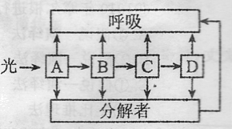
B.信息传递有利于种群繁衍和种群基因库的发展
C.雌鸟接受信息后，下丘脑分泌的促性腺激素会增加
D.雌鸟体内性激素含量过高会抑制垂体的合成与分泌活动
40.右图是一个处于平衡状态生态系统的能量流动图解，其中A、B、C、D分别代表不同营养级的生物类群，对此图解理解正确的一项是
A.流经该生态系统的总能量就是A通过光合作用固定的太阳能减去自身细胞呼吸消耗的能量
B.D中所含的能量与C中所含的能量之比就是能量从C传递到D的效率
C.B同化的能量要大于B、C、D细胞呼吸消耗的能量之和
D.由于流经该生态系统的总能量是一定的，所以B获得的能量越多，留给C、D的能量就越少
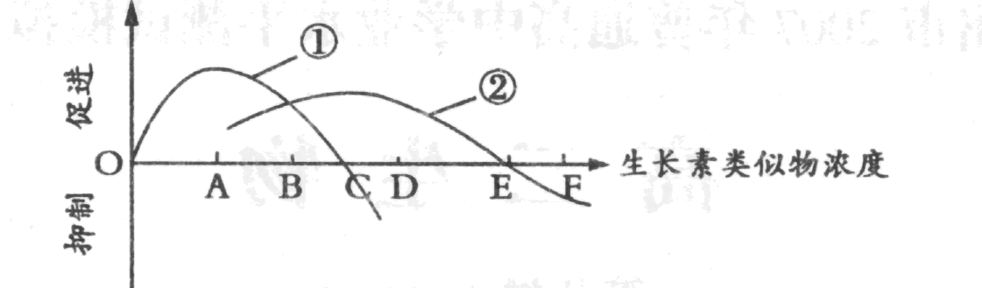
二、非选择题：（共40分）
41.（8分）在农业生产中，单子叶作物的农田中常会生长一些双子叶杂草，它们会影响农作物的生长，使粮食减产。在实际生产中，农户常用一定浓度的生长素类似物除去与单子叶农作物混生的双子叶杂草。下图表示不同浓度的生长素类似物对单子叶植物和双子叶植物的影响，请据图分析回答：
(1)生长素类似物作为除草剂的原理是：生长素对植物生长的作用具有______________________，即（填“高”或“低”）__________浓度促进生长，__________浓度抑制生长。
(2)图中代表单子叶农作物的曲线是____________（填序号）。
(3)所用的生长素类似物的浓度最好在图中_____________左右（用字母表示）。
(4)当生长素类似物的浓度在B一C段时，其对曲线①所代表的植物的作用是__________________。
(5)植物的顶芽优先生长，而侧芽生长受到抑制的现象叫做____________________。造成这现象的原因是________________________________________________________________________________。
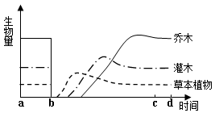
42.（3分）某一森林在遭受大火完全烧毁前后，草本植物、灌木和乔木的生物量变化示意图如下（b点为发生火灾的时间）。请回答：
(1)a-b段，三类植物在群落中的斑块状镶嵌分布，形成了群落的 。
(2)b-d段，显示火灾后植物群落的演替情况，其演替的过程是
，该演替类型属于 。
43.（9分）右图是食物关系图。分析并简要回答：
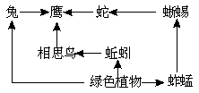
（1）该图是一个简单的_______________，含有_______条食物链。
（2）图中的初级消费者是________________________________，蛇是___________消费者，属__________营养级。鹰同时占有___________个营养级。
（3）图中的兔和蚱蜢两者是______________关系，而蜥蜴和蚱蜢是______________关系。
（4）如果蚱蜢突然减少，蚯蚓数量将会__________________________。
44.（8分）方框内表示一个生态系统，箭头表示该生态系统的能量流动。请据图回答：
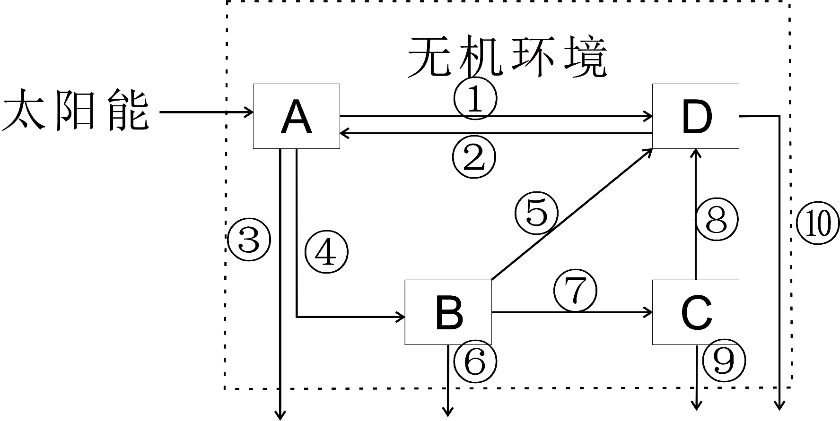
⑴图中参与构成食物网食物链的生物有 （填字母），该生态系统内实际上不存在的能量流动方向为 。
⑵次级消费者为图中的 ，其排出的粪便中的能量属于图中 （填字母），Ｃ所同化的能量的去向不同于Ｂ的特点为 。
⑶该生态系统中营腐生生活的微生物属于图中的 （填字母）
⑷研究发现该生态系统中的动植物均有垂直结构，一般认为动物的分层与
有关，植物的垂直结构与 有关。
45.(5分）某稻田生态系统中，水稻长势喜人，农民正忙着进行除草、治虫、施肥等生产活动。根据生态学的原理，分析回答下列问题：
(1) 流入该稻田生态系统的总能量是 ，水稻和杂草的种间关系是 。
(2) 从能量流动的角度分析，农民除草、治虫的目的是
。
(3) 从物质循环的角度分析，稻田生态系统中要不断施加氮肥，主要原因是
。
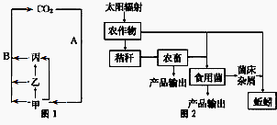
(4) 水稻收获后，农田弃耕，很快就变成了杂草和昆虫的乐园。农田的这种群落演替类型属于 。
46.（7分）下图1是某生态系统中碳循环模式图，图2为某生态农业发展模式图，据图回答下列问题：
(1)图1中，甲代表的生物成分是 ，B代表的生理过程是 。碳在甲、乙、丙之间以 形式传递。若第二营养级的生物具有食用和药用价值，则说明生物多样性具有
价值。
- 与热带雨林生态系统相比，图2所示生态系统的抵抗力稳定性较 。
原因是 。
图2中属于图1中丙代表的生物有 。
2014秋季安溪六中高二年生物期末考参考答案
1-5：AADDC 6－10：CDDCB 11－15：BABCC 15－20：CDBAA
21－25：ACDCD 26－30：ABADC 31－35：ACACA 36－40：BADCC
41.（8分）（1）两重性 低 高 （2）② （3）D
（4）促进生长 （5）顶端优势 顶芽产生的生长素向下运输在侧芽处积累，抑制侧芽生长
42.（3分）（1）水平结构 （2）先出现草本植物群落，再出现灌木群落，最后出现乔木群落（草本植物群落→灌木群落→乔木群落） 次生演替
43.（9分）(1)食物网 3 (2)兔、蚯蚓、蚱蜢 三级 第四 3 (3)竞争 捕食 (4)增加
44.（8分）（1）A B C ② （2）C B C无流入下一营养级的能量
（3）D （4）栖息空间和食物条件 光照
45.（5分）（1）生产者（光合作用）固定的全部太阳光能 竞争 （2）调整能量流动关系（方向），使能量更多地流向水稻 （3）大量N元素随农产品的输出而缺失，需不断补充 （4）次生演替
46.（7分）(1)生产者 呼吸作用（细胞呼吸） 有机物 直接 (2)低（弱） 生物种类少；营养结构简单；自我调节能力弱 食用菌、蚯蚓

